河北石油职业技术大学 教案首页
课程名称：大数据与区块链 授课教师： 白玉琪 2021/2022 学年 第2学期
周 次 | 第 7 周 | 时 间 | 2022年 4 月 15 日 |  |  | 授课班级 | 大数据2001/2002
授课  章节 | 单元三 区块链数学基础-零知识证明1  任务一：初步了解数据的隐私问题  任务二：零知识证明的含义  任务三：Zksnark基本介绍 |  |  |  | 教学方式方法 | 教学方式：讲授  教学方法：启发式教学、案例分析、讨论教学法 |  | 教学  时数 | 2
教学  目标 | 知识目标：  认识零知识证明的作用
教学  目标 | 能力目标:  1.学习理论知识，培养数学能力； 2.锻炼应用数学理论解决实际问题
教学  目标 | 思政目标：  学习数学理论，提升创新能力，为建设创新型社会贡献力量
教  学  组  织 | 教学内容 |  |  | 教学设计及时间分配
教  学  组  织 | 1.初步了解数据的隐私问题  2.零知识证明的含义  3.Zksnark基本介绍 |  |  | 课前: 预习本节数学知识  课中:  1.数据隐私问题 （15分钟）  2.零知识证明 （25分钟）  3.Zksnark基本介绍 （40分钟）  课后：  1.复习所学知识； 2.预习下一节
教学重点 | 1.隐私保护与数据共享的内在张力； 2.零知识证明的机制
教学难点 | 零知识的准确含义的把握
学习任务 | 查阅资料，了解zksnark之外零知识证明的不同技术种类
教学资源 | 网络资源：https://vitalik.ca/general/2021/01/26/snarks.html
学法指导 | 数据隐私问题的现实情况和国际国内的隐私保护法，零知识证明阿概念和作用机制，以及发展历史，零知识证明问题的分类，zksnark的介绍

零知识证明（教案）
教学内容及教学过程 |  | 说明
步骤一 问题引入
什么是隐私问题，隐私问题是如何提出的，数据隐私对于数据安全的重要性。思考如何可以解决问题即提出零知识证明。
步骤二 讲授
1 数据隐私问题与零知识
数据共享所引发的隐私问题已经严重到需要法治的规范，在这个情况下，要做到合规，零知识证明是不可或缺的技术。
对零知识证明给出最通俗的白话解释：
“零知识证明 zero-knowledge proofs，简称ZKPs，我们都知道区块链本身的一个关键优势就是透明性，但是在很多情况下，智能合约应用却出于各种商业或法律原因需要保障数据隐私，比如传入真实有效的数据来触发智能合约执行，但这涉及到信息会有泄露的风险。如何避免这种情况的发生呢？零知识证明的出现很好地解决了这个问题”
2 Zksnark介绍
Zksnark是目前应用最为广泛的零知识证明技术，介绍其内容、应用场景
2.1 zkSNARK是零知识证明的一种，其全称是zero-knowledge Succinct Non-Interactive Arguments of Knowledge
2.2 流行的引擎libsnark和Zocrates及其应用
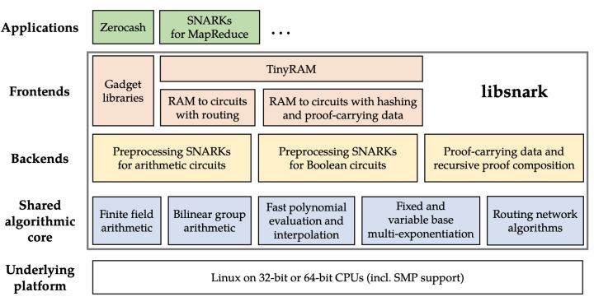
步骤三 课堂小结
- 初步了解数据的隐私问题

（2）零知识证明的含义及Zksnark基本介绍
步骤四 实验与作业
查阅网络资源资料，思考zksnark之外零知识证明的不同技术种类

教
学
总
结

